
山东省枣庄市滕州市张汪中学2023-2024学年七年级上学期期末生物试卷（解析版）
一、选择题
1．以下对绿色植物的叙述不科学的是（ ）
A．绿色植物能释放氧气，维持碳—氧平衡
B．绿色植物能促进水循环
C．植物白天进行光合作用，晚上进行呼吸作用
D．绿色植物是绿色的“能量转换器”
2．下列关于蒸腾作用的叙述，错误的是（ ）
A．蒸腾作用是水分和无机盐在体内运输的动力
B．叶是植物进行蒸腾作用的主要器官
C．蒸腾作用只在白天进行
D．蒸腾作用可以提高大气湿度，增加降水量
3．除病毒外，生物体结构和功能的基本单位是（ ）
A．细胞 B．受精卵 C．组织 D．器官
4．下列关于细菌、真菌的叙述错误的是（ ）
A．细菌没有成形的细胞核
B．真菌靠孢子繁殖
C．细菌靠芽孢生殖
D．真菌有个体较大的，也有个体较小的
5．小文同学看见有一只蚊子飞过来，她抓住了蚊子想观察蚊子足的结构特点，她最应该选用的方法是（ ）
A．用肉眼直接观察 B．用放大镜观察
C．用低倍显微镜观察 D．用高倍显微镜观察
6．下列控制变量的方法，可以用来探究二氧化碳是光合作用的原料的是（ ）
A．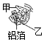 B．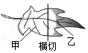
C．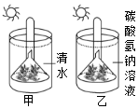 D．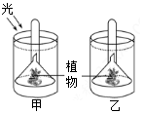
7．细胞分裂过程中，变化最大的是（ ）
A．细胞质 B．染色体 C．细胞壁 D．细胞膜
8．新疆棉花拥有较高的品质，所以成为服装制造商首选的原材料。如图是新疆棉植物体结构层次部分示意图，下列分析错误的是（ ）
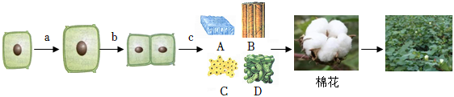
A．在生物体的结构层次中，棉花与人的皮肤都属于器官
B．棉花种子的种皮属于图中A保护组织，该组织的作用是保护和分泌
C．同一受精卵经b和c过程，所产生的不同组织细胞内的染色体数目相同
D．棉花生长过程中经常掐去它的茎尖，棉花就不再继续长高
9．如图是三种不同形态的细菌，图中A、B、C依次是（ ）
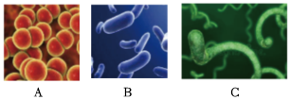
A．球菌、螺旋菌、杆菌 B．杆菌、球菌、螺旋菌
C．球菌、杆菌、螺旋菌 D．螺旋菌、球菌、杆菌
10．“结构与功能相适应”是重要的生物学观点，下列结构与功能对应错误的是（ ）
A．蚯蚓身体由环状体节构成，使运动更加灵活
B．鱼鳃内有丰富的毛细血管，有利于鱼在水中呼吸
C．蛇的体表覆盖着角质的鳞片，可防止体内水分蒸发
D．蝗虫体表的外骨骼，仅有保护和支持作用
11．今年3月21日是第11个“世界森林日”，主题是“森林与健康”
。经过持续植树造林、绿化国土，我国森林面积连续增长，成为全球森林资源增长最快最多的国家。森林能提高大气湿度，增加降水，与之相关的主要生理活动是（ ）
A．光合作用 B．呼吸作用 C．运输作用 D．蒸腾作用
12．如图为两种单细胞生物，它们共同的结构不包括（ ）

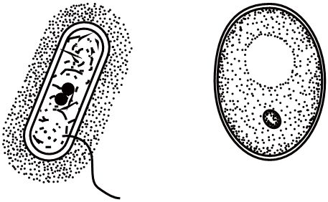
A．细胞壁 B．细胞膜
C．成形的细胞核 D．细胞质
如图是四种微生物的结构示意图，请据图完成13～14小题。
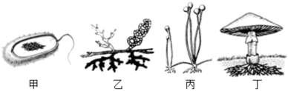
13．四种微生物中，有成形细胞核的是（ ）
A．甲、乙 B．乙、丙 C．丙、丁
14．四种微生物中，不是用孢子繁殖的是（ ）
A．甲 B．乙 C．丙
15．如图是几种常见动物的图片，请你判断李阳对四种动物描述正确的是（ ）
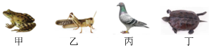
A．甲、乙、丙、丁都是恒温动物
B．乙是无脊椎动物，甲、丙、丁是脊椎动物
C．甲、丁既能在水中游泳，也可以在陆地上生活，都属于两栖动物
D．乙的视觉器官只有一对复眼
16．安徽小吃毛豆腐是豆腐上长“毛”后制作完成的，判断该“毛”属于（ ）
A．病毒 B．酵母菌 C．霉菌 D．细菌
17．寨卡病毒通过埃及伊蚊传播。下列关于寨卡病毒的描述错误的是（ ）
A．属于动物病毒
B．是由蛋白质和DNA组成
C．通过分裂繁殖新个体
D．只能寄生在活细胞内
18．动物在生物圈中的作用十分广泛，其具体表现有（ ）
①维持生态系统的平衡；
②帮助植物传粉、传播种子；
③为人类提供生活原料；
④生产抗生素类医药品；
⑤彻底分解植物枝叶，促进物质循环。
A．①②③ B．①②⑤ C．②③④ D．①②③⑤
19．下列有关动物形态结构的叙述，正确的是（ ）
A．节肢动物的身体分为头、胸、腹三部分，有外骨骼
B．猪肉绦虫身体背腹扁平，两侧对称，有口无肛门
C．家鸽的心脏和肺位于胸腔内，胃、肠等位于腹腔内
D．软体动物体表有坚硬的外壳，有蜕皮现象
20．下列有关动物的主要特征说法错误的是（ ）
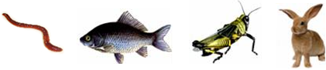
A．蝗虫的外骨骼能防止水分蒸发
B．鱼运动的主要方式是游泳
C．蚯蚓的身体由许多体节构成，是节肢动物
D．家兔体腔内有膈
二、综合题
21．观察如图中的几种常见动物，据图回答问题：
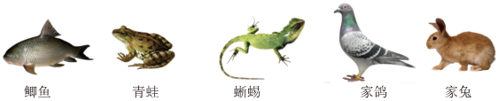
（1）鲫鱼体形为 形，家鸽身体呈 ，它们都可以减小运动时的阻力。
（2）四种动物呼吸方式各有不同。其中，鲫鱼用 呼吸；青蛙用 呼吸、 辅助呼吸；为了摄取更多的氧气，家鸽飞行时的呼吸方式是 ，辅助呼吸的结构是 ；体腔内有 是哺乳动物特有的特征，它通过收缩舒张帮助呼吸。
（3）为了适应不同的环境，五种动物的运动器官也各有特点。其中，鲫鱼用 游泳；青蛙前肢短后肢强大，适于 ；蜥蜴四肢 ，适于在陆地上爬行；家鸽前肢变成 ，并且长有 ，适于飞行。
（4）五种动物中，属于胎生动物的是 。
（5）五种动物体内都具有由脊椎骨组成的 ，属于脊椎动物。
（6）有位同学把图中的五种动物分为两类：鲫鱼青蛙蜥蜴/家鸽家兔，请你写出他的分类依据 。
22．如图是两种微生物的结构示意图，请据图回答：
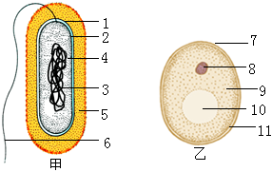
（1）甲乙分属于两类微生物，甲属于 ，乙属于 ，区别的重点是乙有真正的[ ] ，而甲只有[ ] ，在分类上属于较为原始的 。
（2）两种微生物都是 细胞生物，都能进行的生殖方式是 。
（3）如图两种微生物细胞中均不含有 ，所以有相同的营养方式 ，其中乙是营腐生生活的，在生物圈中扮演着 的角色，促进了生物圈的 循环。
（4）乙在分解葡萄糖时能够产生 ，所以被用来酿酒；还能够产生 气体，所以被用来蒸馒头。
23．如图是几类动物类群中的代表动物，请据图回答有关问题：
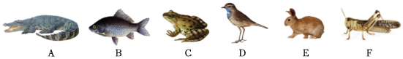
（1）A类动物的主要特征是：体表覆盖着角质的鳞片或甲；用 呼吸；陆地上产卵，卵表面有坚韧的卵壳。
（2）B类动物的运动器官是 。
（3）C动物的幼体用 呼吸，经过变态发育才能发育成蛙。
（4）图中必须在水中完成受精作用的有 （填字母）类动物。
（5）D类动物特有的呼吸方式是 。
（6）E类动物生殖发育方面的重要特征是 ，从而提高了后代的成活率。
（7）F动物身体分部，足和触角均分节，体表有 ，能减少水分的蒸发，适应陆地生活。
24．某同学学习了“练习使用显微镜”后，用显微镜观察某些生物细胞结构。如图是这位同学使用显微镜观察到的细胞情况图，据图回答下列问题：（请在“[]”内填写图中序号，在横线上填写文字答案。）
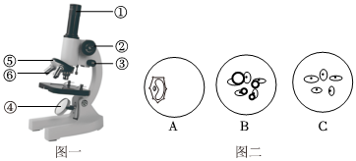
（1）图是显微镜的结构图，在使用显微镜时，若光线较暗 ] 的凹面对光。
（2）用显微镜观察临时装片时，在视野中已经找到观察物像，如果要使物像更加清晰些 ] 。
（3）这位同学在观察细胞中看到是图二A图，发现细胞内有大液泡，由此你可判断 （选择“植物”或“动物”）细胞；若使图二A图的物像移到视野中央，这位同学应向 移动玻片。
（4）在图二中，图B和图C哪个图中有气泡 ，若把气泡赶出去，应用镊子轻轻按压 玻片。
（5）若选用5×的目镜和40×的物镜组合，则显微镜的放大倍数为
倍。若需调换物镜，则需转动⑤ 。
25．葡萄的营养价值很高，可制成葡萄汁、葡萄干和葡萄酒。偃师区维氏镇葡萄产业园的技术人员对葡萄的种植进行了相关的研究，从而帮助果农提高葡萄的产量。图甲中①②③分别表示葡萄叶片进行的三大生理作用（密闭状态测定）。请据图回答下列问题：
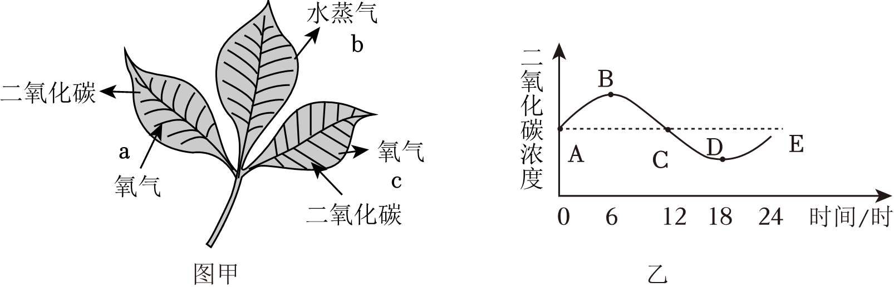
（1）图甲中a表示葡萄叶片进行的生理活动是 。
（2）如果甲用密闭的黑色塑料袋罩起来，那么它的 将会停止（填字母），选取葡萄植株的部分叶片用透明塑料袋套住，放在阳光下一段时间后，其主要原因是葡萄叶片进行了 （填生理活动名称）。该过程是通过叶片上的 完成的，通过该过程，能够促进根从土壤中吸收 。
（3）在乙图曲线BD段，大棚内二氧化碳浓度降低的原因是：植物光合作用强度 呼吸作用强度，植物吸收二氧化碳，24小时内 时最多。
（4）为提高葡萄的产量，请你为大棚葡萄种植户提一条建议： 。

参考答案与试题解析
一、选择题
1．以下对绿色植物的叙述不科学的是（ ）
A．绿色植物能释放氧气，维持碳—氧平衡
B．绿色植物能促进水循环
C．植物白天进行光合作用，晚上进行呼吸作用
D．绿色植物是绿色的“能量转换器”
【分析】绿色植物在生物圈的水循环中发挥着重要作用，通过根的吸收作用，从土壤溶液中吸收水分，通过蒸腾作用提高大气的湿度，增加降雨量。绿色植物对维持生物圈中的碳—氧平衡的重要性，是通过光合作用来消耗二氧化碳，释放氧气已达到生物圈中碳—氧的相对平衡。
【解答】解：A．绿色植物在光合作用中制造氧，其余的氧气都以气体形式排到了大气中，不断消耗大气中的二氧化碳，绿色植物对于维持生物圈中的碳—氧平衡起重要作用。
B．绿色植物在生物圈的水循环中发挥着重要作用，从土壤溶液中吸收水分，增加降雨量，B正确。
C．活细胞中呼吸作用不管白天或者黑夜，光合作用在白天有光时进行。
D．绿色植物是绿色的“能量转换器”，D正确。
故选：C。
【点评】知道植物进行光合作用必须有光的条件下进行，而植物的呼吸作用和蒸腾作用在有光和无光的条件下都能进行。
2．下列关于蒸腾作用的叙述，错误的是（ ）
A．蒸腾作用是水分和无机盐在体内运输的动力
B．叶是植物进行蒸腾作用的主要器官
C．蒸腾作用只在白天进行
D．蒸腾作用可以提高大气湿度，增加降水量
【分析】植物的蒸腾作用的意义：
1、促进植物体内水分及无机盐的运输；
2、促进根部对水分的吸收；
3、降低植物叶片表面的温度；
4、为大气提供大量的水蒸气，使当地的空气保持湿润，使气温降低，让当地的雨水充沛，形成良性循环。
【解答】解：A、蒸腾作用可以拉动水分和无机盐在体内的运输。
B、蒸腾作用是指植物体内的水分通过叶片的气孔以水蒸气的形式散发到大气中去的一个过程，B正确。
C、蒸腾作用在白天和夜晚都能进行。
D、蒸腾作用散失水分，使气温降低，增加降雨量。
故选：C。
【点评】植物的蒸腾作用是中考的热点，要注意理解掌握，并能灵活运用相关知识来解决具体的问题。
3．除病毒外，生物体结构和功能的基本单位是（ ）
A．细胞 B．受精卵 C．组织 D．器官
【分析】除病毒外细胞是生物体结构和功能的基本单位。据此解答。
【解答】解：除病毒外细胞是生物体结构和功能的基本单位。生物体的组织、系统都是由细胞构成的，可以保护细胞，使之从结构上成为一个独立的单位；细胞质里有能量转换器﹣﹣线粒体，使之从功能上成为一个独立的单位，细胞是生物体进行生命活动的基本单位。
故选：A。
【点评】关键点：除病毒外细胞是生物体结构和功能的基本单位。
4．下列关于细菌、真菌的叙述错误的是（ ）
A．细菌没有成形的细胞核
B．真菌靠孢子繁殖
C．细菌靠芽孢生殖
D．真菌有个体较大的，也有个体较小的
【分析】真菌和细菌都有独立生活能力，细菌的基本结构有细胞壁、细胞膜、细胞质和DNA集中的区域，没有成形的细胞核，没有叶绿体；真菌的基本结构有细胞壁、细胞膜、细胞质、细胞核，没有叶绿体。
【解答】解：A．细菌是原核生物，A正确。
B．大多数真菌靠孢子繁殖，B正确。
C．芽孢是细菌的休眠体，C错误。
D．真菌有单细胞真菌个体较小，D正确。
故选：C。
【点评】掌握细菌和真菌的异同点。
5．小文同学看见有一只蚊子飞过来，她抓住了蚊子想观察蚊子足的结构特点，她最应该选用的方法是（ ）
A．用肉眼直接观察 B．用放大镜观察
C．用低倍显微镜观察 D．用高倍显微镜观察
【分析】观察是科学探究的一种基本方法。科学观察可以直接用肉眼，也可以借助放大镜、显微镜等仪器，或利用照相机、录像机、摄像机等工具，有时还需要测量。科学的观察要有明确的目的；观察时要全面、细致、实事求是，并及时记录下来；要有计划、要耐心；要积极思考，及时记录；要交流看法、进行讨论。视觉有时会出现误差，精确的观察需要一定的工具，选择合适的仪器是实验成功的前提。
【解答】解：A．蚊子的足比较细小，A不符合题意。
B．放大镜的放大倍数是几倍到十几倍，B符合题意。
CD．显微镜是用来观察薄而透明的材料的，蚊子的足较大，不能用低倍或高倍显微镜观察。
故选：B。
【点评】解决此类题目要分析观察物体的特点，从而做出正确的判断。
6．下列控制变量的方法，可以用来探究二氧化碳是光合作用的原料的是（ ）
A． B．
C． D．
【分析】由所学知识可知：图示中的四套装置是验证光是光合作用的必要条件、光合作用需要水，光合作用需要二氧化碳，光合作用产生氧气，据此解答。
【解答】解：A、选叶遮光的目的是探究光是光合作用的必要条件；
以上内容仅为本文档的试下载部分，为可阅读页数的一半内容。如要下载或阅读全文，请访问：https://d.book118.com/785302211024011043

